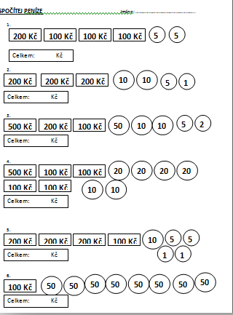
Za dob našich prapředků byly užívány jiné míry a váhy, než v dnešní době.

Počítání :

1 pár = 2 kusy
1 tucet = 12 kusů
1 mandel = 15 kusů
1 kopa = 60 kusů
1 veletucet = 144 kusů

Zkus vypočítat, kolik kusů je :

14 párů ponožek =

3 veletucty knoflíků =

18 mandelů košil =

5 kop vajec =

26 párů bot =

